Анализ работы старшей вожатой
МБОУ СОШ №1 п. Тульский
за 2017– 2018 учебный год
Ибрагимова Марьям Камиловна, старшая вожатая МКОУ «Левашинская СОШ»
образование высшее,
стаж работы (общий – 5 лет, старшей вожатой – 2 года);
категории – нет,
курсы повышения квалификации, сентябрь 2017 года-72 часа,
В школе имеется все необходимое для полноценного обучения и внеклассной работы с учащимися.
Предметом труда старшей вожатой являются дети, подростки и детская организация «Феникс» участник РДШ.
Основной целью работы старшей вожатой является создание условий для формирования творческой личности с активной гражданской позицией, способной к преобразовательной, социально-направленной деятельности. Воспитание личности с высоким нравственным потенциалом.
Основная задача, старшей вожатой, заключается в том, чтобы стать для ребят не руководителем, а старшим товарищем в трудной, но интересной работе. Поэтому одной из главных своих задач является создание в школе действующей системы ученического самоуправления, деятельность которого разделена по направлениям с 01.09.2018 года по четырем направлением школы участницы РДШ:
1) Личностное развитие (нравственное воспитание, эстетическое, здоровый образ жизни, трудовое);
2) Гражданская активность (воспитание толерантности, патриотизма, правовой культуры, экологическое воспитание, взаимодействие с родителями);
3) Военно-патриотическое (повышение интереса у детей к службе в силовых подразделениях, военно-спортивных играх, соревнований, акций встречи с ветеранами);
4) Информационно - медийное направление (фото и видео съемка, освещение мероприятий, акций в СМИ).
Ребята являются активными участниками не только школьных, районных, республиканских, но и всероссийских мероприятий, акций, конкурсов, где награждаются грамотами и дипломами различных степеней. Также ребята активно сотрудничают со всеми классными руководителями и классами, результатом их сотрудничество являются школьные стенгазеты (День Учителя, Новый год, 8 Марта, 23 Февраля, День Матери, День Космонавтики, 9 Мая), спортивные квесты, совместные акции и мероприятия.

Объединенный совет обучающихся детской организации возглавляет и организует всю работу. Работа организуется так, чтобы, работая с ребятами они учились организовывать и сами проводить различные дела и мероприятия, умели брать ответственность за проведенную работу на себя и спрашивать с других, отвечать за тех, кто находится рядом с ними, то есть получают навыки управления, что, несомненно, поможет им и во взрослой жизни.
В качестве консультантов для проведения учебы ребят привлекаются педагоги, заместитель директора по воспитательной работе, классные руководители, родители.

В условиях современного общества все большее значение приобретает приоритет общечеловеческих ценностей. Но воспитание гуманной личности возможно только тогда, когда ребенок будет принимать непосредственное участие в общественно-полезных делах. Поэтому мы с ребятами – скорые помощники для ветеранов войны и педагогического труда, детей находящихся в трудной жизненной ситуации. Милосердие для наших детей является необходимым и естественным делом, а также воспитывает в них такие качества, как доброта, отзывчивость, любовь к своей Родине, честность и порядочность.
Также внимание уделяется работе с младшими школьниками. Вместе с учащимися среднего звена мы проводим с малышами различные мероприятия, соревнования.
Все мероприятия, проводимые в текущем учебном году, были интересны и тщательно подготовлены, так же проводилась работа по плану РДШ и календарю дней единых действий РДШ.
В течение учебного года были проведены следующие мероприятия:
- День Знаний;
- Знакомство с РДШ;
- Посвящение первоклассников в пешеходы;
- День солидарности в борьбе с терроризмом;
- Всероссийский день «Пенсионной грамотности»;
- Всероссийская акция «Голубь мира»;
- Акция « ЭКО уборки»;
- Военно-спортивная игра «Зарница»;
- Патриотическая акция «Вспомним всех поименно»;
- Акция «Молоды душой», «Шаг навстречу» (день пожилого человека);
- День Учителя (самоуправление, концерт, рисунки и плакаты);
- Конкурс сочинений «Если бы я был учителем…»;
- «Мисс и мистер осень»
- Всероссийская акция «С днем рождения, РДШ!»;
- Конкурс рисунков «Мой Дагестан»;
- Всероссийская акция «Сделано с заботой»;
- Конкурс рисунков ко Дню Матери;
- Конкурс «Класс без вредных привычек»;
- Концерт ко «Дню Матери»;
- Урок толерантности;
- Акция «Дыши! Двигайся! Живи!»;
- День народного единства;
- Всероссийская акция «День памяти жертв ДТП»
- Мероприятия по экстремизму и терроризму;
- День Конституции;
- «День Героев Отечества»;
- Экологическая акция. Не жди перемен, твори перемены!;
- «Новый год к нам в дверь стучится, всех порадовать стремится»;
- Конкурс рисунков «День борьбы со СПИДом»;
- Акция ко дню и декаде инвалида «Я и ты – мы все равны!»;
- Праздник «масленица, угощай! Всем блиночки подавай»;
- Операция «Кормушка»;
- Вечер встречи выпускников;
- Мероприятия к 23 февраля ( спортивные соревнования, конкурс рисунков);
- Мероприятия к 8 Марта (рисунки, концерт);
- Акция «Зеленый километр-2018»;
- День космонавтики;
- День Победы (изготовление открыток ВОВ, вручение, парад Победы, вахта памяти);
- Последний звонок;
- Всё дальше уходит Великая Отечественная война в прошлое, но память о ней жива в сердцах и душах людей..
Культурно-массовые мероприятия. (Посещение музеев, библиотек, МЦНК, ДШИ)
Нравственно-эстетическое воспитание школьников осуществляет важную задачу – способствует формированию у школьников убеждений, взглядов, усвоения нравственных норм жизни, развивает художественный вкус, интересы, способности, культуру.

Традиционно беседы по профилактике наркомании, табакокурения и по профилактике правонарушений проводят инспектора ПДН совместно с социальным педагогом школы согласно принятому плану. Каждую четверть проводится неделя здоровья, которая включает в себя различные спортивные мероприятия.

Взаимоотношения в коллективе формируются на классных часах, беседах, уроках, совместных поездках на экскурсии, на субботниках и генеральных уборках, конкурсах, концертах. Ребята в школе в основном, дружные, отношения между учителями и учениками хорошие.
Педагоги в коллективе доброжелательные, и взаимоотношения между ними складываются при подготовке общешкольных мероприятий, на заседаниях МО, педсоветах и в повседневной жизни. Этому способствует посещение открытых уроков коллег, осуществление преемственности в воспитании и образовании: начальная школа – основная школа.
Большое внимание уделяется проблеме внешнего вида, взаимоотношениям со сверстниками и родителями, курения и употребления спиртных напитков.
Участие школы в районных конкурсах, мероприятиях
В течение учебного года ребята также принимали участие и в районных и республиканских, всероссийских конкурсах:
Работа с семьей и родителями.

Школа поддерживает тесные связи с родителями обучающихся. Это выражается не только в проведении родительских собраний, родительского лектория, но и в том, что родители являются участниками многих школьных мероприятий, откликаются на любые наши просьбы. Отрадно и то, что интерес к школе у родителей значительно вырос.

Мы, будет продолжать работать над развитием свободной, физически здоровой, духовно – богатой нравственной личности. Формированием гуманистического мировоззрения, ответственности перед собой и обществом за результаты своей деятельности в социальной, природной и культурной среде, созданием условий для улучшения и принятия традиций и культуры своего и других народов России, развитием познавательных интересов, творческих способностей способствующих дальнейшему развитию и самореализации личности.
Главный принцип, работы старшей вожатой – это занятость детей добрыми, полезными для окружающих и интересными для самих ребят делами, которые и воспитывают в них настоящих людей, и не оставляют времени на совершение правонарушений.

Цели и задачи плана старшей вожатой в 2018-2019 году реализованы, проведено намного больше мероприятий чем в предыдущем, но есть и те мероприятия которые не удалось реализовать по причине: занятости наших активистов выпускников 9-х классов подготовкой к экзаменам, а также занятость детей во внеурочное время (кружки, секции, репетиторство и т.д.).
На следующий учебный год будем работать активнее и постараемся реализовать все необходимые мероприятия.
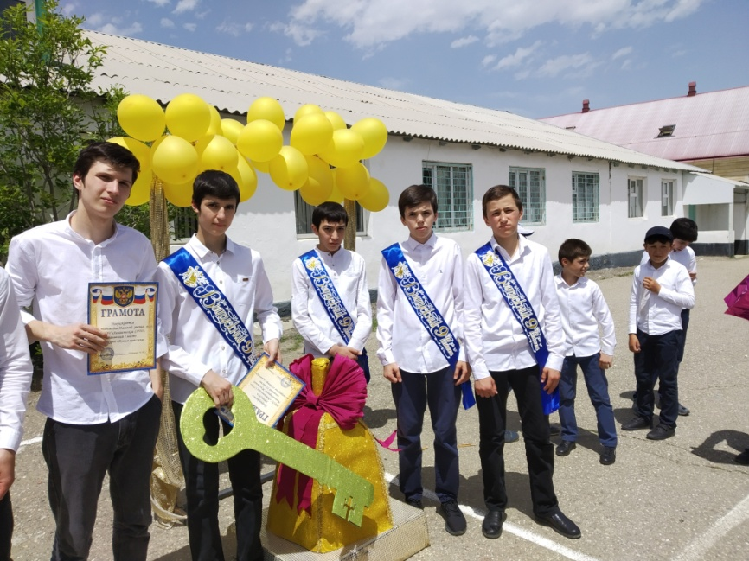
Последний звонок звучит по всей России. В дагестанских школах проходят торжественные линейки, учителя напутствуют своих подопечных, а сами выпускники строят планы на будущее. В этом году школу заканчивают почти 20 тыс. дагестанских старшеклассников. После сегодняшних посиделок и вечеринок уже бывшие школьники готовы заново штудировать учебники. В понедельник у многих из них – первый ЕГЭ.
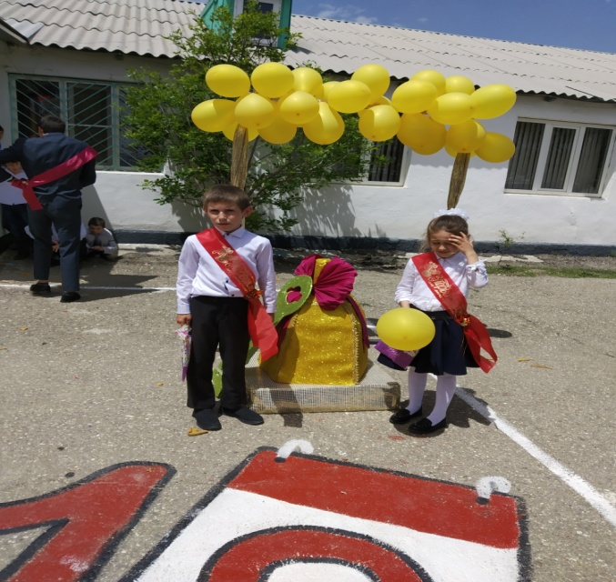
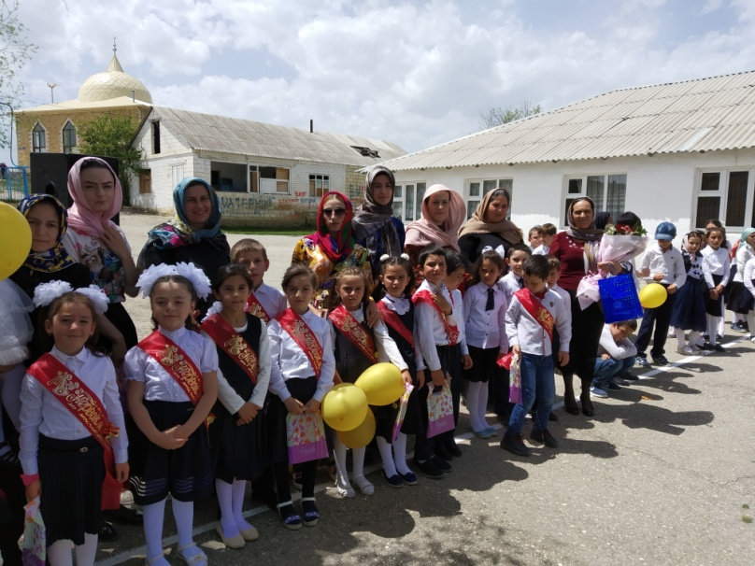
В 48-й школе Махачкалы линейка проходила по классическому сценарию. Прозвучали напутственные слова педагогов, небольшой концерт показали сами ученики, ну и, конечно, прозвенел последний звонок. Еще до начала линейки рубашки ребят уже были исписаны пожеланиями, это такая школьная традиция. А вот девочкам, девочкам не удавалось скрыть эмоции.
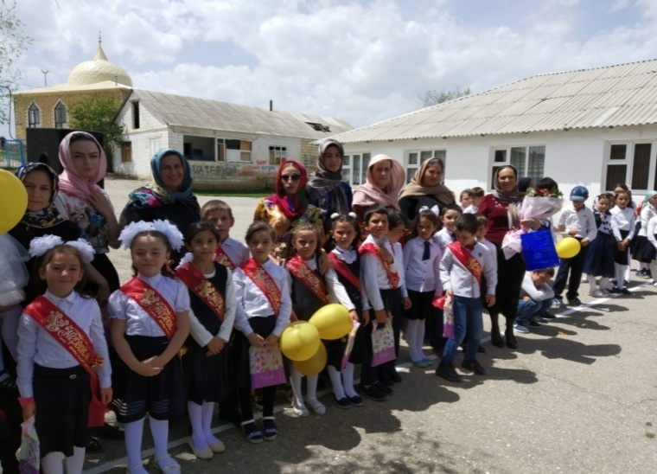
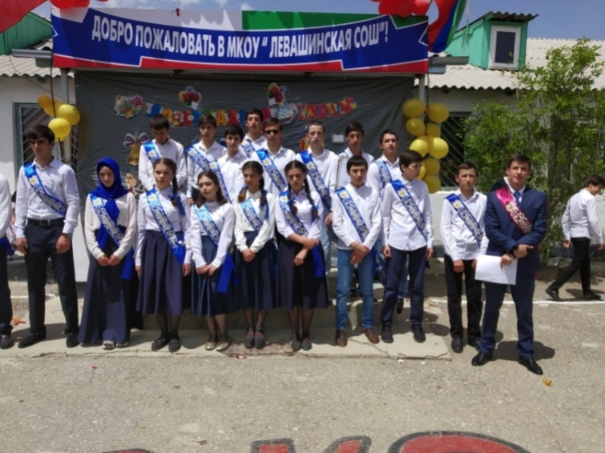
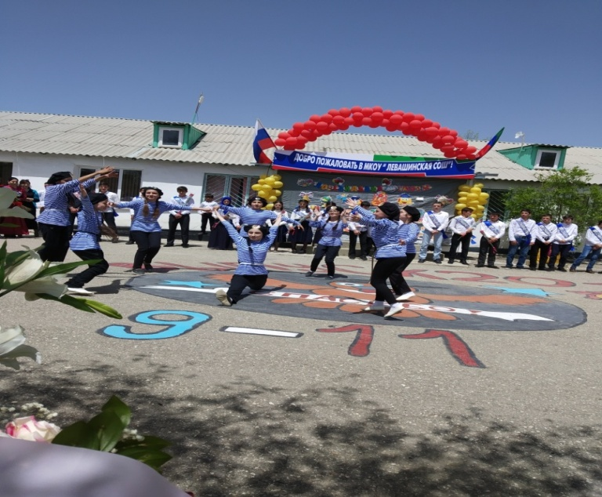
В 1-й школе Махачкалы торжественную линейку открыл гимн Российской федерации. Одним из самых интересных номеров концертной программы был Вальс выпускников. Впереди у ребят пожалуй самое сложное - сдача ЕГЭ. Всего в этом году в Дагестане ег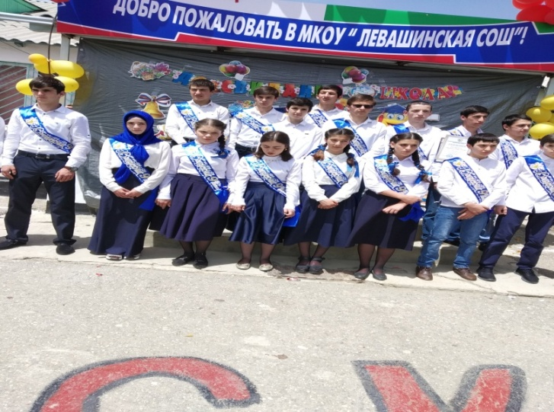о будут сдавать 24 тысячи человек. Главным успехом в сфере образования специалисты считают порядок в проведении ЕГЭ, которого удалось добиться в прошлом году. Результаты не заставили себя ждать. Ученики, да и педагоги, стали относиться к экзамену серьезнее, интенсивнее стала подготовка. Еще один факт - ни один дагестанский выпускник, который поступил в крупные российские вузы, не был исключен и отправлен в академический отпуск.
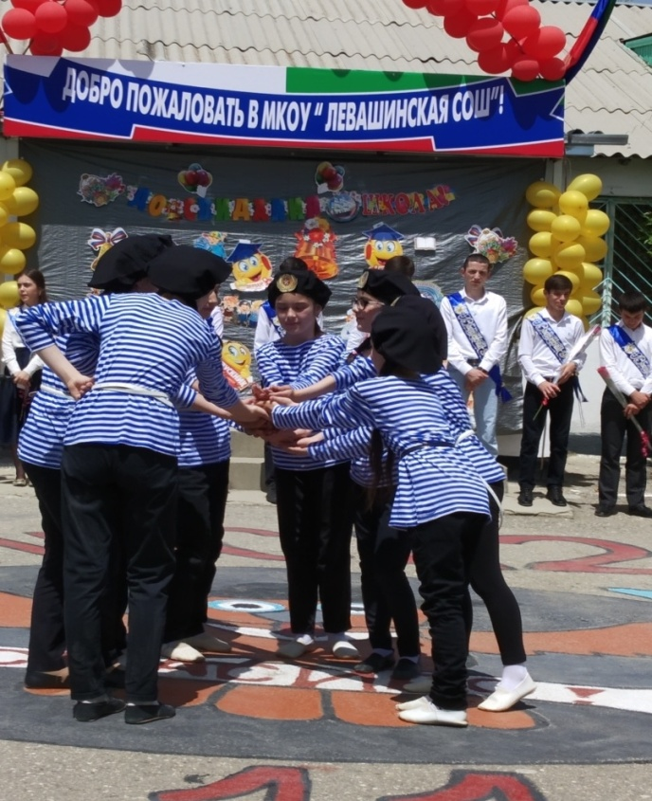
Всё дальше уходит Великая Отечественная война в прошлое, но память о ней жива в сердцах и душах людей. (2)В самом деле, как можно забыть наш беспримерный подвиг, наши невосполнимые жертвы, принесённые во имя победы над самым коварным и жестоким врагом – немецким фашизмом.
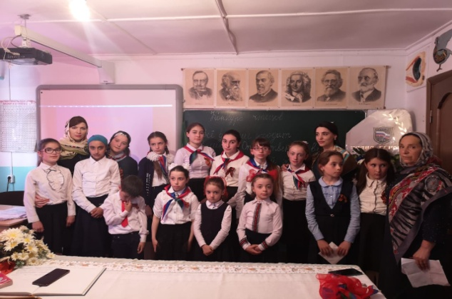
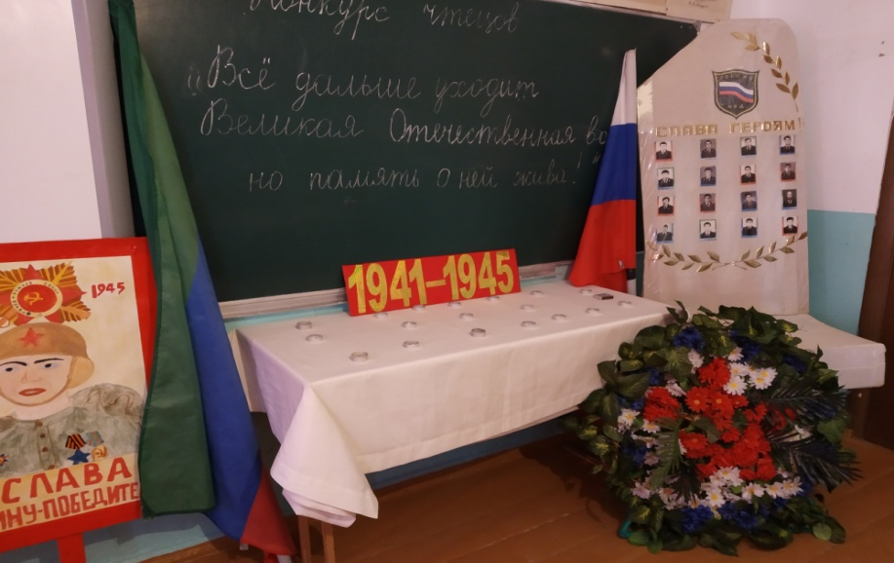
Четыре военных года по тяжести пережитого не могут сравниться ни с какими другими годами нашей истории. Но память человека со временем ослабевает, из нее по крупицам уходит сначала второстепенное: менее значимое и яркое, а затем – и существенное. К тому же все меньше становится ветеранов, тех, кто прошел войну и мог бы рассказать о ней. Если в документах и произведениях искусства не будут отражены самопожертвование и стойкость народа, то горький опыт прошлых лет забудется. А этого нельзя допустить! 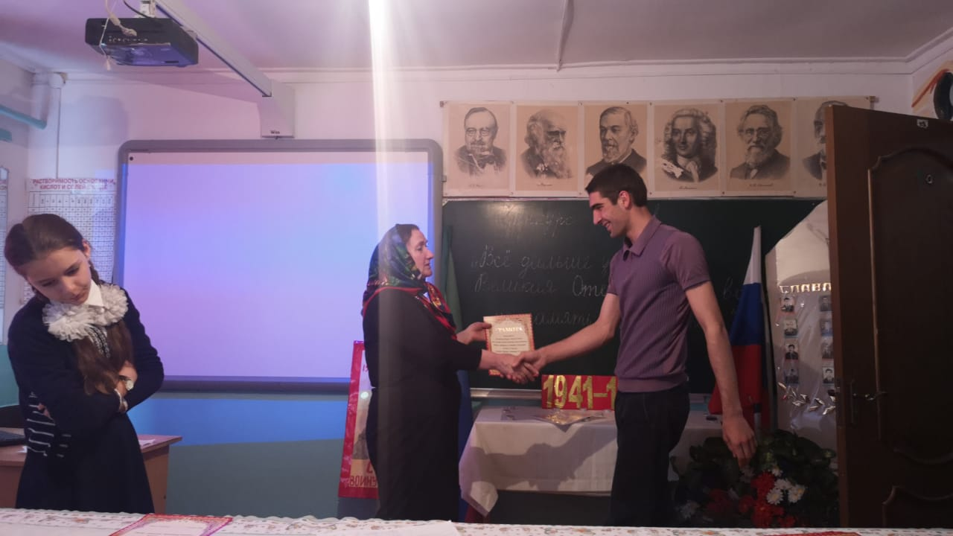
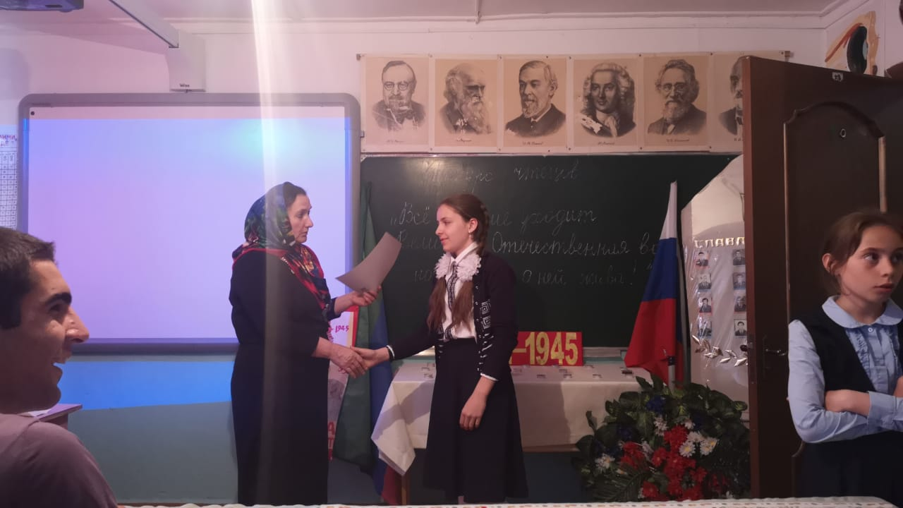
Тема Великой Отечественной войны на протяжении десятилетий питает нашу литературу и искусство. О жизни человека на войне снято немало прекрасных фильмов, созданы замечательные произведения литературы. И тут нет какой-либо преднамеренности, есть боль, не покидающая душу народа, который потерял за годы войны миллионы человеческих жизней. Но самым главным в разговоре на эту тему является сохранение меры и такта в отношении к правде войны, к ее участникам, живым, но, главным образом, погибшим.

Поход - это прекрасная возможность отдохнуть.

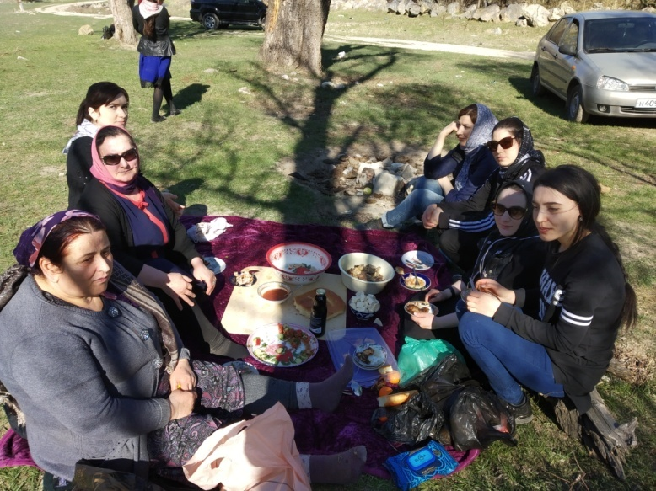
В нашей школе есть традиция, которая не может теряться во времени: поход с детьми на природу в честь окончания учебного года. Это прекрасная возможность отдохнуть, познать что-то новое, набраться впечатлений. Учащиеся должны получать опыт общения с миром, настоящий, естественный; жить в гармонии с природой, беречь красоту родного края, учиться общаться в коллективе, расширять знания о правилах поведения в природе.
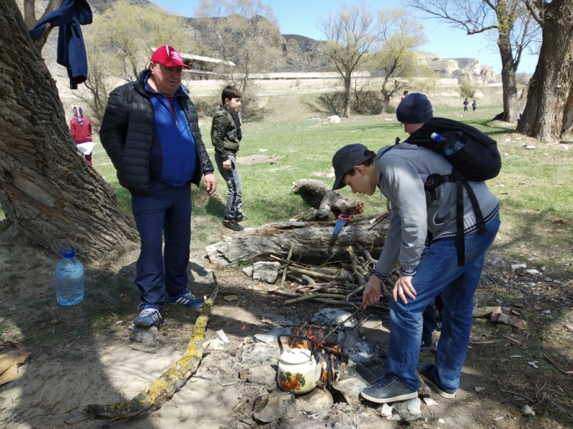
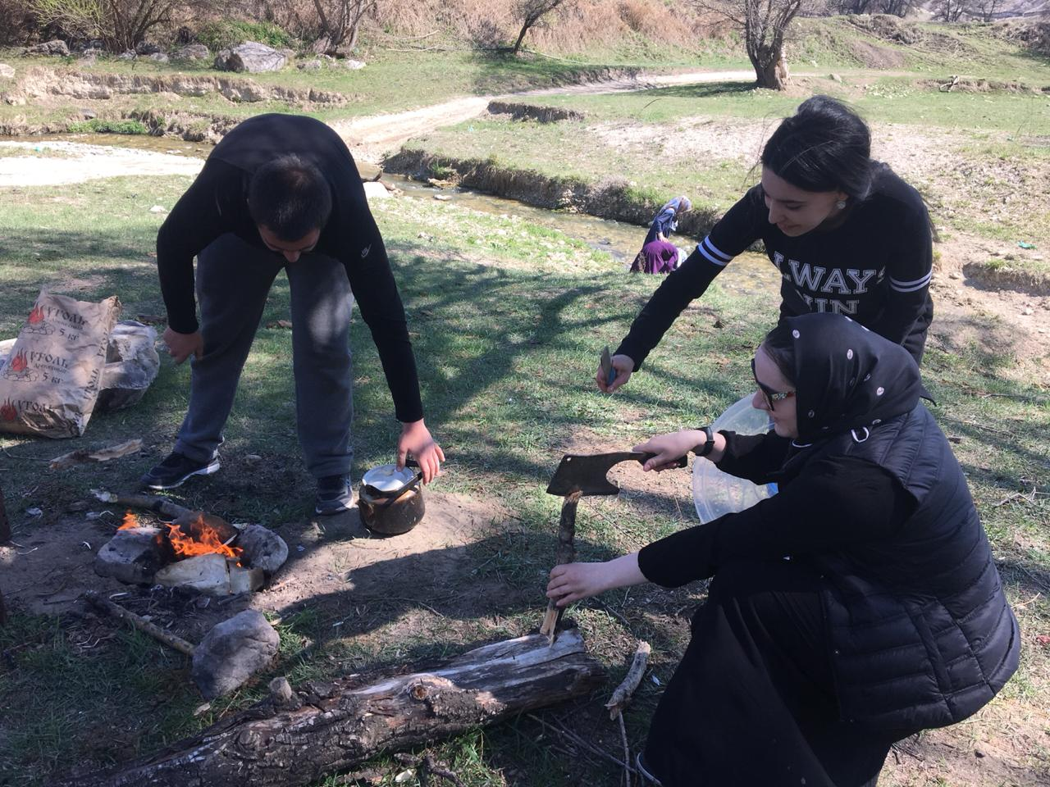
25 мая учащиеся наша школа вместе со всей школе, отправились в поход. Это было учебное и первое такого рода мероприятие, но все было по-настоящему: приготовление пищи на костре, установка палатки, игры с мячом, работы с туристическим снаряжением в полевых условиях, "страшилки".
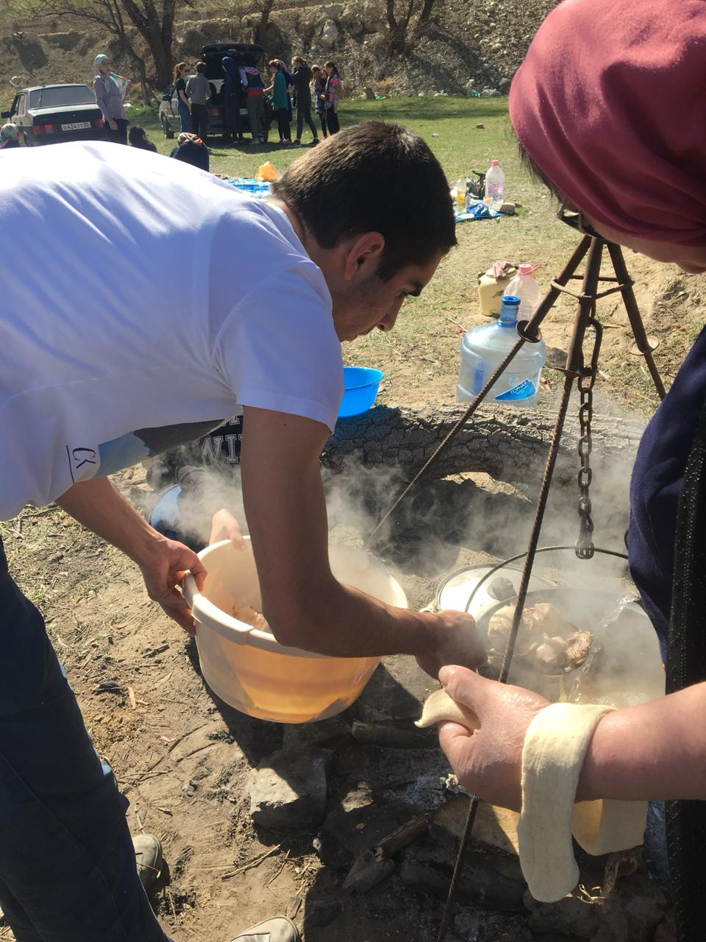
Всем очень понравилось на природе: ребята были довольны друг другом и счастливы, что смогли пообщаться вне школы. Участники похода были вознаграждены вкусной едой и хорошим настроением. Появилось больше взаимопонимания между детьми и педагогами, а самое главное: этот поход помог всем учас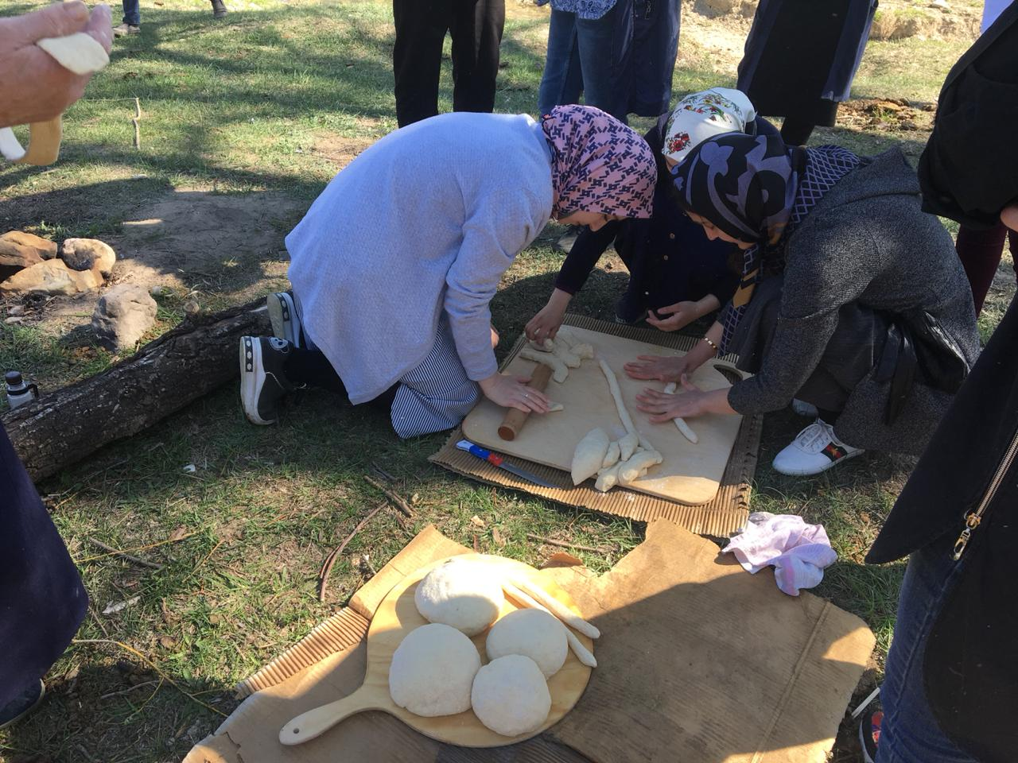тникам понять, что такое настоящая дружба.
С ответственным и творческим подходом взрослых ребята не заскучают!..
Старшая вожатая МКОУ «Левашинская СОШ»_______________ Ибрагимова М.М.

